Le magnétisme

L’aimant

Définition : Corps qui possède la propriété d’attirer les métaux et alliages magnétiques.

Métaux magnétiques

Définition : ce sont principalement le fer, les aciers, la fonte, le nickel et le cobalt. D’autres métaux réagissent très faiblement au magnétisme, par exemple le manganèse, le chrome, le platine et l’aluminium.

Métaux non magnétiques

Définition : on peut considérer que tous les autres matériaux sont non magnétiques.
Exemple : le cuivre, le plomb, l’acier inoxydable, l’étain, le zinc, l’eau etc.…

Types d’aimants

Aimants naturels
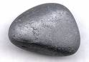
Rencontrés dans la nature (pays scandinaves, Sibérie) sous la forme d’oxyde de fer (Fe₃O₄) appelé oxyde magnétique ou magnétite. Ils possèdent une faible aimantation et sont inutilisables industriellement.

Aimants artificiels


Fabriqué par l’homme en utilisant la propriété de certains métaux ou alliages pouvant acquérir de façon permanente et plus importante les propriétés des aimants naturels. On utilise en général des barreaux en acier ( droit ou en fer à cheval ) ou des alliages aciers + additifs ( tungstène, chrome, cobalt, nickel, titane, aluminium etc.….)

Propriétés des aimants

Expérience

Plongeons un aimant dans de la limaille de fer.

Limaille
De fer

Ligne neutre

Constatations

La limaille s’agglomère aux extrémités appelées pôles de l’aimant.
A mi-chemin des pôles, l’attraction de la limaille est nulle, la ligne neutre de l’aimant.

Différentiation des pôles d’un aimant

Un aimant libre de s’orienter, s’arrête toujours dans la position Nord-Sud terrestre.
Le Nord d’un aimant extrémité orientée vers le nord magnétique terrestre (boussole)

Nord magnétique
terrestre
Sud
Magnétique
terrestre

N
S

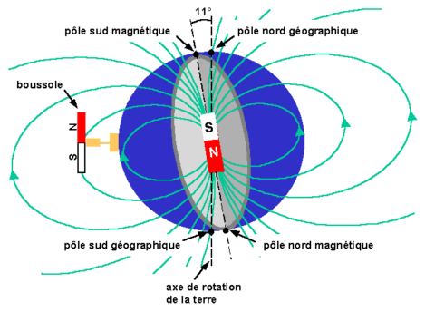

Conclusion

La terre se comporte comme un énorme aimant. On dit que le champ magnétique de la terre agit sur le champ magnétique de l’aimant.

Champ magnétique

Espace entourant un aimant dans lequel celui-ci exerce son influence.

Action mutuelle des pôles des aimants

Expérience

Approchons successivement les pôles N et S d’un aimant du pôle N d’une aiguille aimantée.

N
S

SD
N
SD

N

Constatations

Deux pôles de même nom se repoussent
Deux pôles de noms contraires s’attirent

Séparation des pôles d’un aimant

Il est impossible de séparer les pôles d’un aimant. En coupant un aimant en deux parties, on obtient deux aimants complets. En recommençant la même opération sur chaque aimant, on obtient quatre aimants complets ect….

N
S

N
S
N
S

Conclusion

1er hypothèse : Ampère en 1820 en déduit que chaque molécule de la matière est un aimant complet (dipôle). A l’état neutre, les molécules de la matière sont orientée d’une façon quelconque, les actions de leurs pôles se neutralisent.

Exemple : matière non aimantée

Aimanter un métal, c’est orienter tous ses dipôles dans un même sens sous l’action d’un champ magnétique extérieur.

Exemple :

N
S

REMARQUE

Dans un métal non magnétique les molécules sont fixes.

Aimantation par influence

En conclusion de ce qui précède, un morceau de métal magnétique placé dans un champ magnétique, s’aimante de polarité inverse à celle de ce champ.

N
S
N FER
S
AIMANT

S
N

Force coercitive

On appelle force coercitive d’un métal magnétique, la force opposée par ce métal à son aimantation ou à sa désaimantation. Cette force coercitive résulte du frottement entre les molécules de la matière. Le fer à une très faible force coercitive, c’est le meilleur métal magnétique. Il s’aimante très bien, mais il perd très facilement son aimantation lors de la suppression du champ magnétique extérieur.
L’acier dur et en particulier l’acier trempé ont une très forte force coercitive. Ils s’aimante moins bien que le fer, mais ils gardent après la suppression du champ extérieur une partie plus ou moins importante de leur aimantation.

Champ inducteur ou magnétisant

On appelle champ inducteur ou champ magnétisant, le champ extérieur produisant l’aimantation d’un métal.

Aimantation résiduelle ou rémanent

Nom donné à l’aimantation gardée par le métal après la suppression du champ inducteur.
Exemple : le fer ne possède pas de rémanent.
L’acier trempé garde un rémanent important ( d’où l’utilisation pour la fabrication d’aimants permanents )

Saturation magnétique

Aimantation maximum d’un métal magnétique, toutes ses molécules ou dipôles sont orienté dans un même sens.

Point de curie

Lorsqu’on chauffe un métal magnétique, celui-ci, à une certaine température (780° pour l’acier) perd ses propriétés magnétique par modification de sa structure interne. On appelle cette valeur point de curie.

Etude du champ magnétique

Spectre magnétique

Expérience : au-dessus d’un aimant droit ou d’un aimant en fer à cheval plaçons une feuille de papier et saupoudrons-y de la limaille de fer.

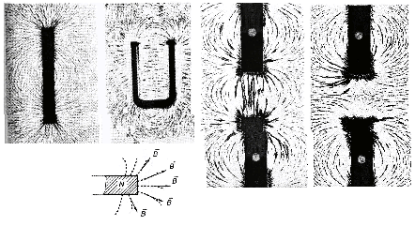

Constatation :

La limaille se dispose suivant des lignes se concentrant vers les pôles de l’aimant et se dispersant sous la forme de courbes entre les pôles.

Explication

Sous l’action du champ inducteur de l’aimant, chaque grain de limaille se polarise et s’accroche à son voisin (polarités inverses) pour former une chaîne.

Définition

On appelle spectre magnétique l’image constituée par la disposition particulière de la limaille de fer sous l’action d’un champ.

Lignes de force d’un champ magnétique

Chaque ligne composant le spectre magnétique est appelé ligne de force (l.d.f) du champ magnétique

Comportement des l.d.f de deux ou plusieurs champs magnétiques

Expérience :

Réalisons le spectre magnétique successivement au-dessus de deux pôles de noms contraires puis au-dessus de deux pôles de même nom.

Constatation :

Les lignes de forces de deux champs magnétiques ne se croisent jamais, elles se combinent entre elles pour donner naissance à un champ magnétique résultant.
L’examen des deux spectres magnétiques permet de comprendre facilement les raisons de l’attraction ou de la répulsion réciproque des pôles.

Sens des l.d.f d’un champ magnétique

En chacun des points, un champ magnétique exerce une force et peut donc être représenté par un vecteur caractérisé par
- sa direction, tangente à la l.d.f au point considéré.
- Son sens, conventionnellement du SUD au NORD d’une aiguille aimantée placée dans le champ
- Son intensité

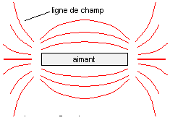
N
S

Conclusion

Les ligne de force de tout champ magnétique vont conventionnellement du NORD au SUD de la source qui les produit et réciproquement du SUD au NORD à l’intérieur de celle-ci.
On dit qu’un champ magnétique est uniforme lorsqu’il a partout le même sens, même intensité, ses lignes de forces sont des droites parallèles entre elles.

N
S

Champ démagnétisant

Puisque les l.d.f d’un champ magnétique d’une part à l’extérieur, d’autre part à l’intérieur d’un métal aimanté sont de sens opposés, le champ extérieur tend à désaimanter ce métal. C’est sous l’action du champ démagnétisant que le fer perd la totalité de son aimantation.

Cas particulier

Le tore magnétique

Un tore est un anneau fermé. Lorsqu’on aimante un tore, celui-ci ne possédant pas d’extrémités ne possède pas de pôles donc pas de champ démagnétisant.

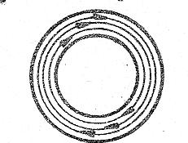

Application pratique

Conservation des aimants permanents

On supprime le champ démagnétisant en fermant le circuit magnétique au moyen de morceaux de fer doux.

Exemples

Aimants droits
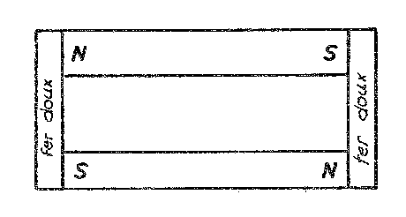
aimant en fer à cheval
